Урок для 8 класса по теме
«Сбор и анализ статистических данных»

Бурякова Вера Николаевна, учитель математики ГБОУ ООШ с. Малое Ибряйкино Похвистневского района Самарской области

Цели урока:
Образовательные:
- повторить построение столбчатой и круговой диаграмм;
- закрепить навыки работы с электронными таблицами;
- познакомиться с понятиями «полигон», «гистограмма» и «диаграмма рассеивания»;
- отработать на практике приемы обработки, структуризации и наглядного представления статистической информации;
- расширить и углубить знания, умения учащихся;

Развивающие:
- содействовать развитию у учащихся мыслительных операций: умение анализировать, синтезировать, сравнивать;
- формировать и развивать общеучебные умения и навыки: обобщение, поиск способов решения;
- способствовать развитию интереса к математике; умений применять новый материал на практике и в жизни;

Воспитательные:
- вырабатывать внимание, самостоятельность при работе на уроке;
- способствовать формированию активности и настойчивости, высокой работоспособности.

Тип урока: изучение нового материала, закрепление полученной информации в ходе выполнения практической работы
Оборудование: компьютерный класс, компьютер учителя и мультимедийный проектор.
Структура урока:
1. Вводно-мотивационная часть.
2. Основная часть урока.
3. Рефлексивно-оценочная часть урока.

Ход урока.
1. Вводно-мотивационная часть
Учитель: Здравствуйте ребята, садитесь! Сегодня мы проводим урок изучения нового материала по теме «Сбор и анализ статистических данных», в ходе урока будем повторять материал, известный из курса математики 5 и 6 классов. Кроме того мы вспомним, как работать с электронными таблицами, этому вы уже научились на уроках информатики. Познакомимся с понятиями «полигон», «гистограмма» и «диаграмма рассеивания». Цели нашего урока: повторить построение столбчатой и круговой диаграмм, закрепить навыки работы с электронными таблицами, познакомиться с другими способами наглядного представления статистической информации. Вы будете учиться анализировать, сравнивать и обобщать имеющуюся информацию. При этом вы должны быть внимательными, самостоятельно выполнять предложенные задания и быть активными.

2. Основная часть урока.
1.Повторение.

Учитель: Итак, ребята, мы изучаем науку «статистику», основной задачей которой является сбор и анализ данных о самых разнообразных массовых явлениях. Давайте вместе вспомним построение круговой и столбчатой диаграмм.
Задание 1 . Перед вами страница из книги регистрации новорожденных детей в одном из ЗАГСов :
Дата рождения Имя ребенка Пол ребенка  03.03.2005 Татьяна Женский  03.03.2005 Сергей Мужской  04.03.2005 Ольга Женский  06.03.2005 Василий Мужской  06.03.2005 Евгений Мужской  07.03.2005 Василий Мужской  07.03.2005 Николай Мужской  07.03.2005 Наталья Женский  08.03.2005 Татьяна Женский  09.03.2005 Василий Мужской | Таблица 1.
По данным таблицы 1 составьте таблицы следующего содержания: 1) количество новорожденных ежедневно с 3 по 9 марта (таблица 2); 2) сколько новорожденных получили какое имя (таблица 3); 3) сколько родилось девочек и сколько родилось мальчиков (таблица 4).
(Учащиеся составляют таблицы 2, 3 и 4.)

Учитель: Задание 2. По данным таблицы 2 построим диаграмму в виде графика кусочно-линейной функции ( рис.1). Такого рода диаграммы часто используются, чтобы показать изменение какой-либо величины с течением времени: на горизонтальной прямой отмечают даты или моменты времени, а по вертикали откладывают значения изучаемой величины (в нашем примере количество новорожденных детей за каждую дату). Потом соединяют полученные точки ломаной.
Дата Количество новорожд. денных ных  03.03.2005 2  04.03.2005 1  05.03.2005 0  06.03.2005 2  07.03.2005 3  08.03.2005 1  09.03.2005 1  Таблица 2. | 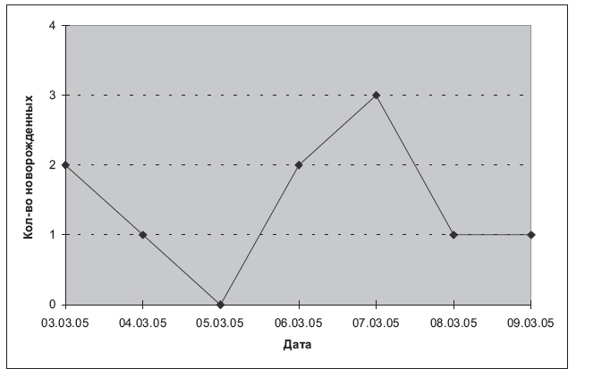  Рис. 1.

Учитель: А теперь выполните задание №3 .По данным таблицы 3 постройте столбчатую диаграмму. По горизонтали записывают различные значения какого-либо признака (в нашем случае имени) и над каждым значением рисуют столбик, высота которого равна интересующей нас величине (количеству новорожденных с данным именем). На столбчатой диаграмме особенно наглядно видны количественные соотношения величин друг с другом.

Имя Количество новорожденных  Татьяна 2  Сергей 1  Ольга 1  Василий 3  Евгений 1  Николай 1  Наталья 1  Таблица 3 | 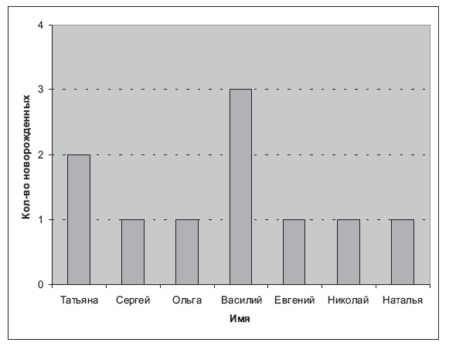  Рис. 2

Учитель: Задание №4. По данным таблицы 4 построим круговую диаграмму. Каждая из долек соответствует одному из значений изучаемого признака (в нашем случае пол ребенка), а ее размер пропорционален интересующей нас величине (количеству новорожденных данного пола). Чтобы построить круговую диаграмму, нужно поделить всю окружность на дуги так, чтобы их длины оказались в том же отношении, что и представленные на диаграмме величины.

Пол Количество новорожденных  Мужской 6  Женский 4  Таблица 4 | 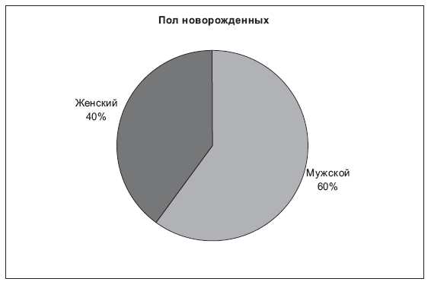  Рис.3
Учитель: Для структурирования и большей наглядности в представлении статистической информации часто пользуются таблицами. Кроме обычных таблиц ( см. таблицы 1-4) существуют электронные таблицы. Появившиеся во второй половине прошлого века электронно-вычислительные машины многократно расширили возможности, связанные с обработкой статистических данных. Но настоящую революцию в автоматизации статистических исследований произвел персональный компьютер, появившийся с 80-х годов ХХ века на рабочем столе каждого статистика. Для того, чтобы использовать компьютер нам необходимо соответствующее программное обеспечение. Программ для обработки табличных данных существует довольно много. Мы рассмотрим MS Excel. Главной составной частью документа Excel является поле, которое содержит определенную информацию. В Excel это поле называется ячейкой. Каждая ячейка находится на пересечении строки (горизонтальной последовательности ячеек) и столбца (вертикальной последовательности ячеек); строки обозначены числами, а столбцы - буквами. Номер строки и буква столбца, обозначающие определенную ячейку, называются ссылкой на ячейку. Например, ячейка в левом верхнем углу окна рабочей книги имеет ссылку А1. Рабочий лист состоит из набора строк и столбцов и представляет страницу в документе Excel. Рабочей книгой, в свою очередь, называются один или несколько рабочих листов. В панели инструментов “Стандартная” содержатся две интересующие нас кнопки “Сортировка по возрастанию” и “ Сортировка по убыванию”.
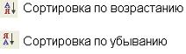
Для того чтобы отсортировать данные по возрастанию / убыванию, нужно активировать любую, содержащую информацию, ячейку из интересующего нас столбца и нажать соответствующую сортировке кнопку. Задание 5. Практическая работа. Используя MS Excel, данные таблицы 5 отсортируйте по возрастанию.
Фамилия Имя Возраст (лет)  Свиридова Ирина 14  Иванов Петр 12  Сидоров Илья 13 | Таблица 5
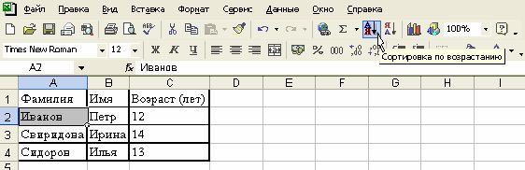 Рис.4

2. Изучение нового материала
Учитель: Динамику изменения статистических данных во времени часто иллюстрируют с помощью полигона. Для построения полигона отмечают в координатной плоскости точки, абсциссами которых служат моменты времени, а ординатами - соответствующие им статистические данные. Соединив эти точки последовательно, получают ломаную, которую называют полигоном. Рассмотрим таблицу 6, содержащую статистические данные об изготовлении заводом приборов в первом полугодии. По данным этой таблицы построим полигон.
Месяц | январь | февраль | март | апрель | май | июнь
Число приборов, тыс.шт. | 2,3 | 2,2 | 2,5 | 2,6 | 2,8 | 1,9
Таблица 6

Рис. 5

Учитель: Интервальные ряды данных изображают с помощью гистограмм. Гистограмма представляет собой ступенчатую фигуру, составленную из сомкнутых прямоугольников. Основание каждого прямоугольника равно длине интервала, а высота частоте или относительной частоте. Таким образом, в гистограмме основания прямоугольников выбираются не произвольно, а строго определенной длины интервала. В детском обувном магазине за неделю было куплено 750 пар обуви. При этом относительная частота выбора обуви определенного размера представлена в таблице. По этим данным построим гистограмму.
Размер обуви | Относитель-ная частота
15 | 8 %
16 | 5,3 %
17 | 7,3 %
18 | 10,7 %
19 | 12,7 %
20 | 10 %
21 | 9,3 %
22 | 12,7 %
23 | 13,3 %
24 | 10,7 %
Таблица 7
Рис. 6
Еще один интересный тип диаграмм позволяет наглядно показать наличие (или отсутствие) связи между двумя различными величинами. Пусть, например, имеются данные о площади и стоимости квартир, полученные из газетных объявлений:
Площадь, кв. м. | 30 | 26 | 18,8 | 44,2 | 34 | 34,6 | 45 | 19 | 17,4 | 36,6
Цена,тыс. долл. США | 24 | 22 | 17 | 32 | 29 | 30 | 36 | 18 | 14 | 28
Таблица 8.
Чтобы убедиться, что между этими величинами есть самая непосредственная связь, можно нанести их на так называемую диаграмму рассеивания, или точечную диаграмму. По оси Ох будем откладывать площадь, по оси Оy ‒ цену квартиры. Построим диаграмму рассеивания.
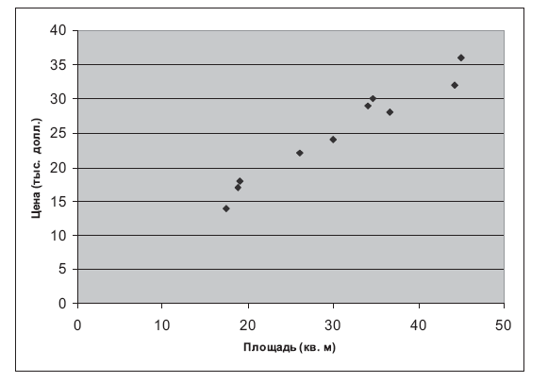Рис.7
Из диаграммы видно, что с увеличением площади увеличивается цена на квартиру. В то же время жесткой зависимости между площадью и ценой нет, поскольку существуют и другие факторы, влияющие на формирование цены. На диаграмме хорошо видны точки, в которых площадь увеличилась, а цена уменьшилась.
Если же между двумя величинами нет никакой связи, то на точечной диаграмме мы увидим хаотичное облако точек, не укладывающихся в какую-то заметную на глаз зависимость. Вот так, например, будет выглядеть диаграмма, на которой по оси Ох отложена по-прежнему площадь квартиры, а по оси Оy указан этаж (использованы те же самые газетные объявления)
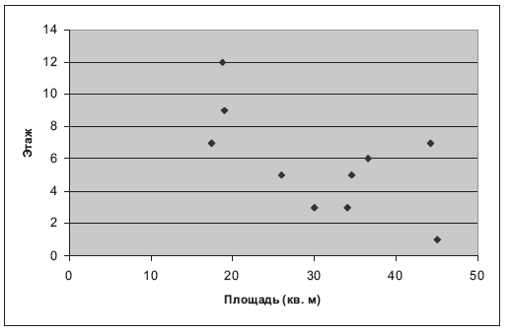Рис. 8

3. Рефлексивно-оценочная часть урока.
Учитель: А теперь вы оцените свою работу на уроке. Вы самостоятельно выполнили задания № № 1 - 5. Найдите среднее арифметическое всех выставленных оценок, округлите результат, и эти оценки я вам выставляю в журнал.
Учитель: Для закрепления навыков решения я предлагаю вам выполнить домашнее задание следующего содержания:
Задание 1. Проведите в своем классе социологическое мини-исследование по количеству детей в семьях учеников. Результаты опроса отразите в виде таблицы и подходящей диаграммы.
Задание 2. Нарисуйте круговую диаграмму, показывающую распределение земной суши между материками.
Задание 3. №1051, 1054 из учебника Макарычев Ю. Н. и др. «Алгебра: учебник для общеобразовательных учреждений», 2007 г.
Учитель: Подведем итоги урока. Сегодня на уроке мы вспомнили построение столбчатой и круговой диаграмм, закрепили навыки работы с электронными таблицами, познакомились с другими способами наглядного представления статистической информации: с полигоном, гистограммой и диаграммой рассеивания. Я думаю, что у вас сложилось более полное представление о приемах обработки, структуризации и наглядного представления статистической информации.
Фронтальным опросом вместе с учащимися подводятся итоги урока:
- Что нового узнали на уроке?
- Испытывали ли вы затруднения при выполнении самостоятельной работы?
- Какие из рассмотренных способов наглядного представления статистической информации оказались наиболее трудными?
- Какие пробелы в знаниях выявились на уроке?
- Какие проблемы у вас возникли по окончании урока?
Учитель: Дорогие ребята! Спасибо вам за работу на уроке. Я благодарю всех, кто принял активное участие в работе. Благодарю вас за помощь в проведении урока. Надеюсь на дальнейшее сотрудничество. Урок окончен. До свидания!

Используемая литература:
- Бурмистрова Т. А. «Программы общеобразовательных учреждений. Алгебра( 7-9 классы)», М.: Просвещение, 2008
- Горностаева А.М. «Информатика 8 класс: поурочные планы по учебнику Н.Д.Угриновича» - Волгоград, Учитель,2008
- Макарычев Ю. Н. и др. «Алгебра: учебник для общеобразовательных учреждений» (8 класс)/под ред. С.А.Теляковского, 15-е издание, дораб. М.: Просвещение, 2007
- Угринович Н.Д. «Информатика и ИКТ. Базовый курс» Учебник для 8 класса - 4 издание - М.: Бином, 2006
- Шелепаева А.Х. «Поурочные разработки по информатике» 8-9 классы- 2 издание - М.ВАКО, 2006

